KLASA IITA BIOLOGIA
CELE EDUKACYJNE:
charakteryzowanie środowiska życia mięczaków
omówienie ogólnej budowy ciała mięczaków na przykładzie ślimaka
podanie cech budowy charakterystycznych dla wszystkich przedstawicieli mięczaków
poznanie budowy układu pokarmowego mięczaków i sposobów pobierania pokarmu
omówienie budowy i funkcjonowania narządów oddechowych u mięczaków zasiedlających środowiska wodne i lądowe
omówienie rozmnażania się mięczaków
porównanie budowy zewnętrznej i budowy muszli u poszczególnych gromad mięczaków
omówienie budowy i funkcji muszli u mięczaków
wyjaśnienie, w jaki sposób zachodzi przepływ krwi w układzie krwionośnym mięczaków
omówienie budowy układu krwionośnego głowonogów
omówienie budowy układu nerwowego i narządów zmysłów mięczaków
omówienie wydalania i osmoregulacji u mięczaków
charakteryzowanie gromad mięczaków ze wskazaniem cech budowy morfologicznej umożliwiających ich identyfikację
podanie przykładów gatunków należących do poszczególnych gromad
wykazanie, że głowonogi są mięczakami o najwyższym stopniu złożoności budowy
omówienie znaczenia mięczaków
ZADANIA DLA UCZNIA:
- Proszę przeczytać ciekawy materiał zamieszczony w epodręczniku https://epodreczniki.pl/a/mieczaki/D16irHqL6
- Proszę w zeszycie przedmiotowym wykonać notatkę porównującą grupy mięczaków:
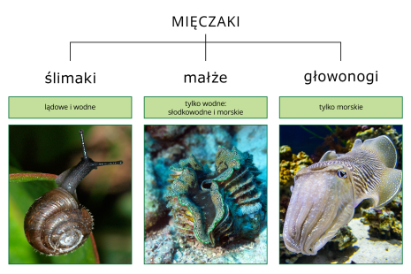

- W zeszycie proszę o wykonanie poleceń:
Polecenie 1
Wymień cechy mięczaków, które pozwalają je odróżnić od innych zwierząt.
Polecenie 2
Porównaj budowę i tryb życia ślimaka winniczka, omułka jadalnego i kałamarnicy zwyczajnej.

Ćwiczenie 3
zadanie interaktywne
Przyporządkuj charakterystyczne cechy odpowiednim nazwom grup mięczaków.
Uwaga! Jedna cecha nie pasuje do żadnej kategorii.
ślimaki
małże
głowonogi
cecha niepasujaca do żadnej z kategorii
dwuklapowa muszla
wyłącznie drapieżny tryb życia
silnie ukrwiona powierzchnia płaszcza pełni rolę płuca
spiralnie skręcona muszla chroni wór trzewiowy
brak wyodrębnionej głowy
obecność syfonu wpustowego i wypustowego
segmentowane ciało
oddzielanie cząstek pokarmu z wody
noga podzielona na 8 lub 10 ramion
Ćwiczenie 4
Na ilustracji przedstawiono budowę ślimaka winniczka.
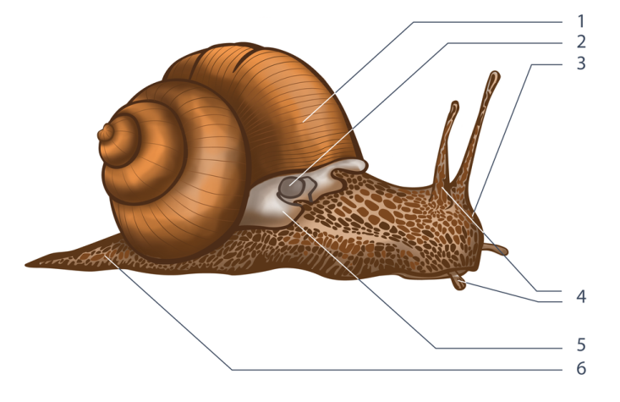
Zidentyfikuj struktury oznaczone cyframi 1-6 i wpisz ich nazwy.
1.
2.
3.
4.
5.
6.
Ćwiczenie 5
Elementom budowy mięczaków przyporządkuj ich funkcje.
syfon wpustowy
muszla
ramiona
tarka
zeskrobywanie lub rozdrabnianie pokarmu
oparcie dla mięśni
pobieranie wody z pokarmem
pobieranie wody z tlenem
chwytanie ofiar
ochrona przed drapieżnikami
Ćwiczenie 6
zadanie interaktywne
Przeanalizuj wykres i oceń prawdziwość zdań. Zaznacz odpowiedź Prawda lub Fałsz.
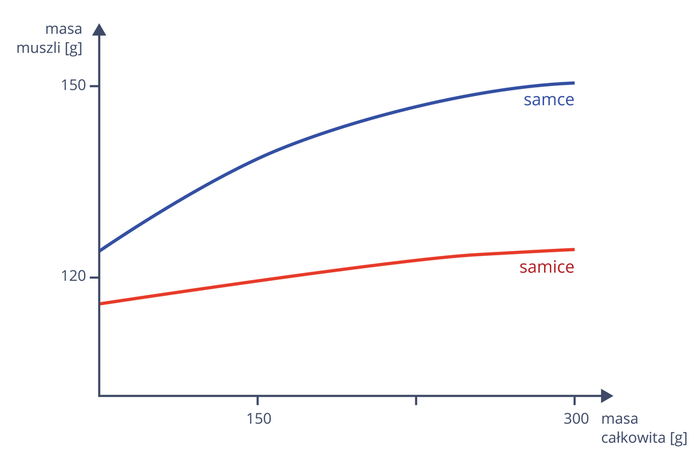
- Muszle samców są lżejsze niż muszle samic.

- Masa muszli nie zależy od masy ciała ślimaka.

- Dymorfizm płciowy w odniesieniu do muszli jest bardziej widoczny u ślimaków o dużych rozmiarach.

ZADANIA WYKONAJCIE W ZESZYCIE PRZEDMIOTOWYM.
W RAZIE PYTAŃ PROSZĘ PISAĆ m artyna.rolka@vp.pl
POZDRAWIAM

